1. Επίλεξε ένα αντικείμενο ‘’μπαλόνι’’
2. Παίξε ήχο όταν πατηθεί

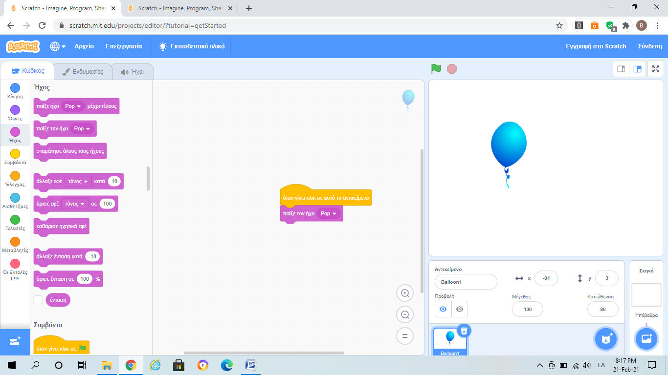

1. Δημιούργησε μεταβλητή ‘’Σκορ’

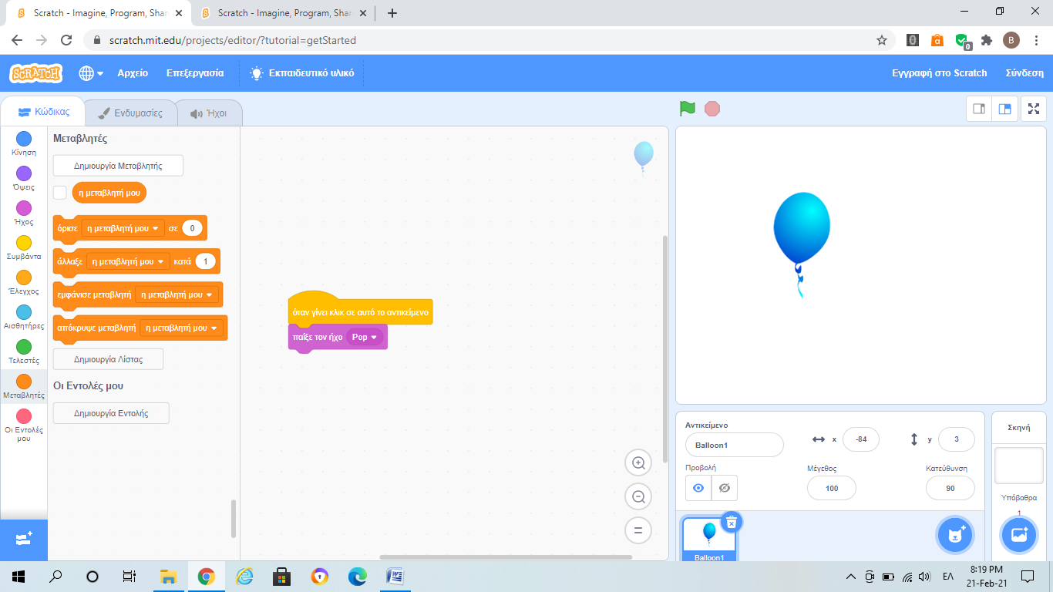

Κάνε κλικ στο δημιουργία μεταβλητής και δώσε το όνομα ‘’Σκορ’’

1. Όταν πατηθεί το μπαλόνι αύξησε το ‘’Σκορ’’ κατά 1

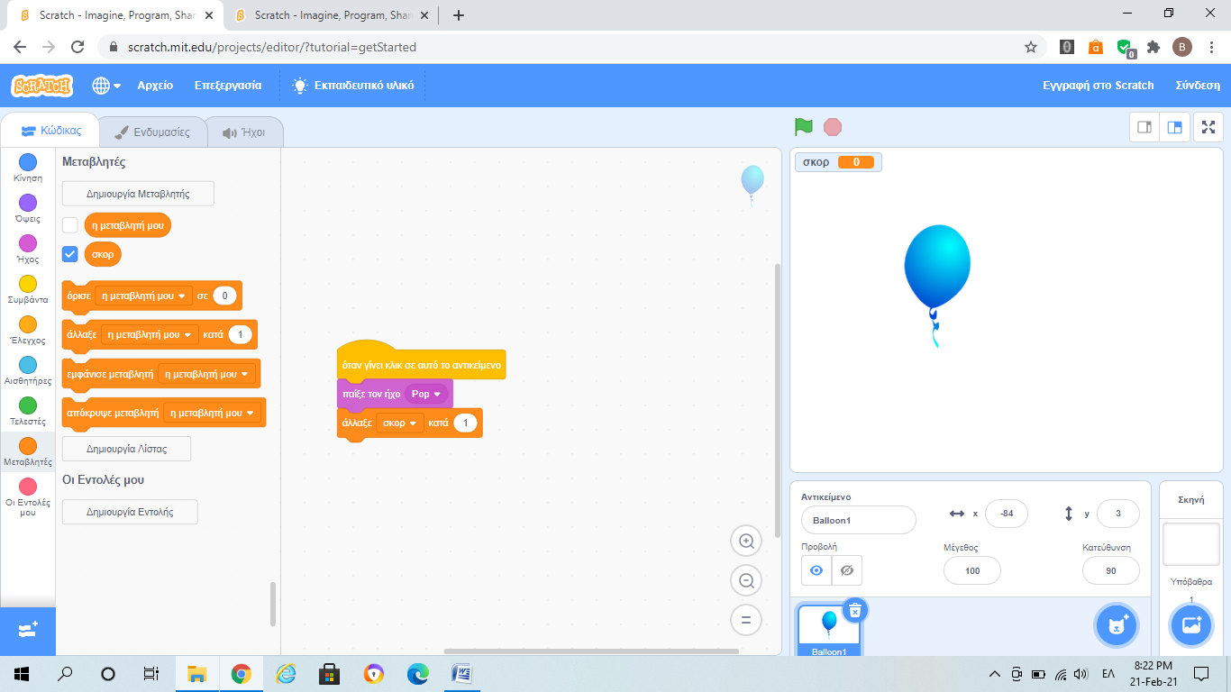

1. Πήγαινε το μπαλόνι σε μια τυχαία θέση

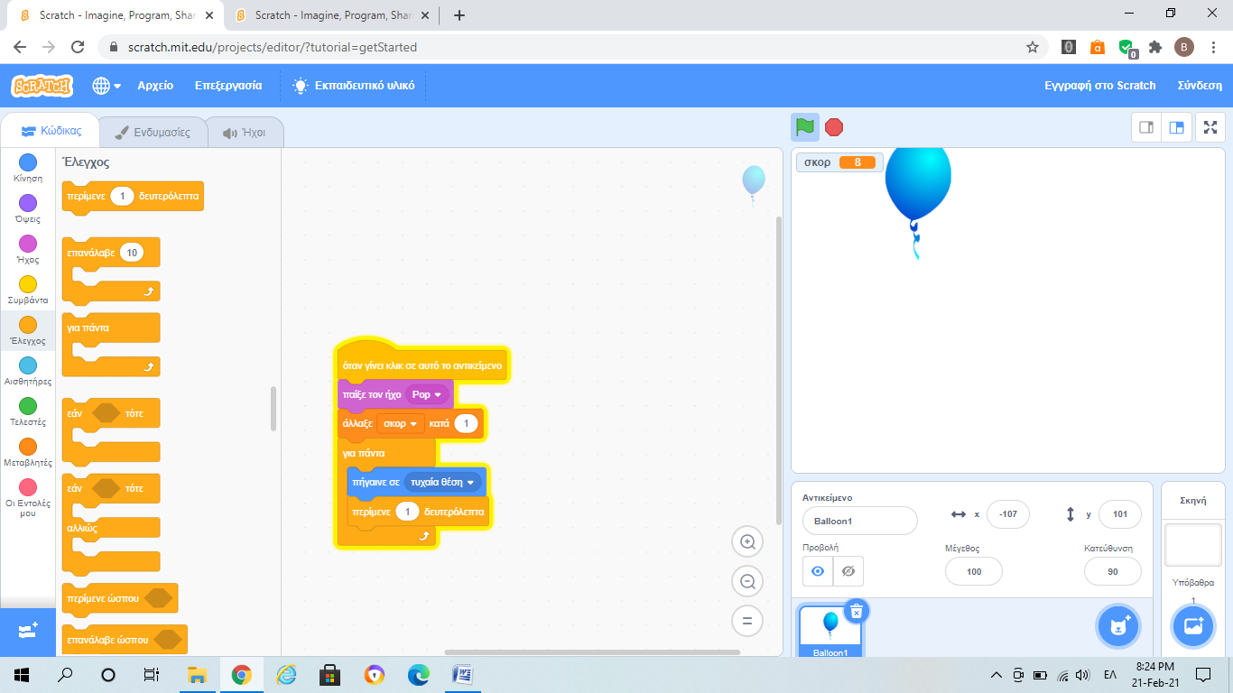

1. Άλλαξε του και χρώμα

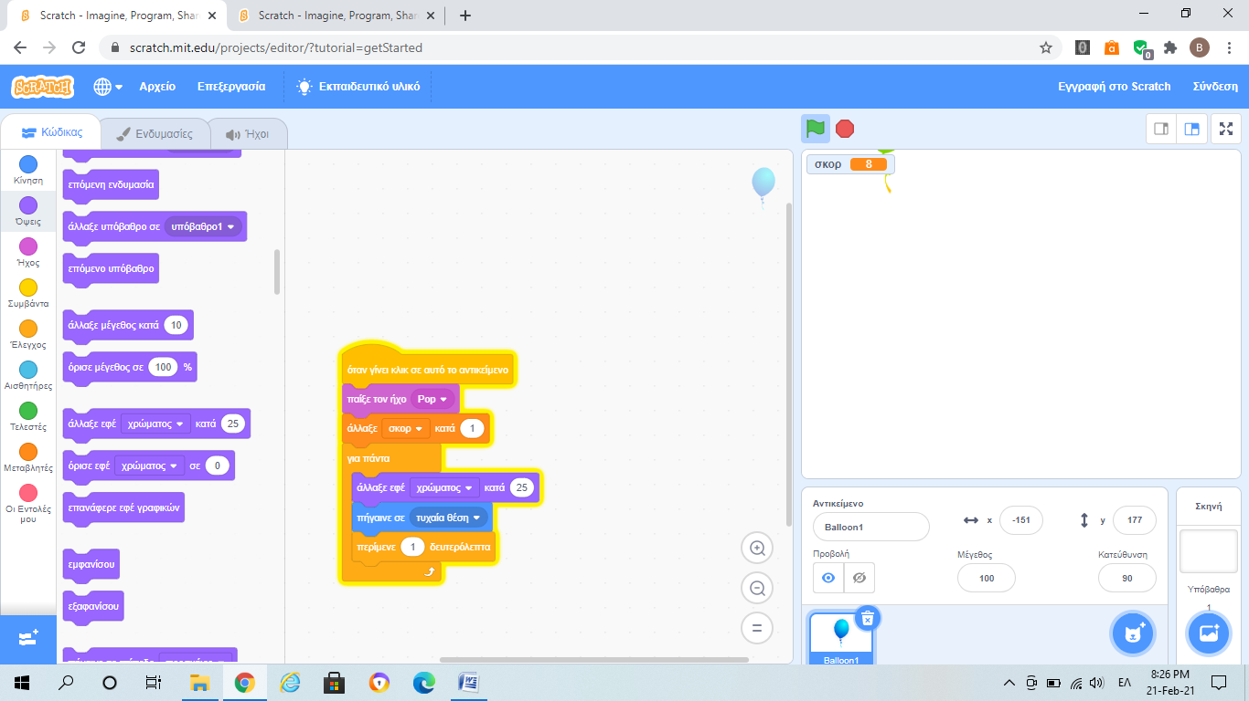

1. Όταν πατάς τη σημαία, επανέφερε το ‘’Σκορ’’ στο 0

